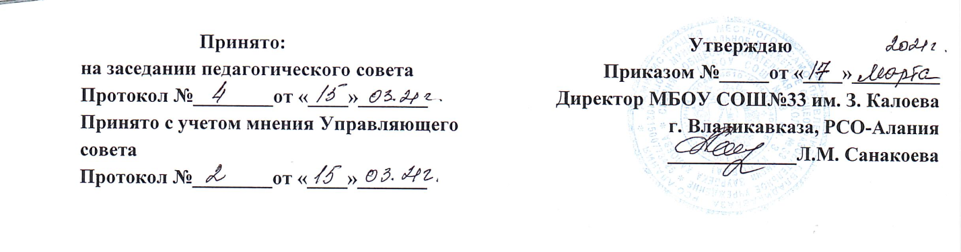

ПОЛОЖЕНИЕ
о школьной форме и внешнем виде обучающихся
МБОУ СОШ №33 им. З. Калоева г. Владикавказ

1. Общие положения.
1.1. Настоящее Положение разработано в соответствии с законом Российской Федерации «Об образовании в Российской Федерации» от 29 .12. 2012 года.
1.2. Настоящим Положением устанавливаются определения школьной формы и устанавливается порядок ее ношения для обучающихся 1 – 11-х классов.
1.3.Образцы моделей формы и варианты одежды, соответствующие деловому стилю, утверждаются Родительским комитетом, Советом и администрацией школы.
О необходимости перехода школы на единую школьную форму свидетельствует следующее:
- строгий стиль одежды создает в школе деловую атмосферу, необходимую для занятий;
- форма дисциплинирует человека; формирует представления о стиле в одежде, воспитывает и эстетические, и моральные качества школьника;
- единая школьная форма позволяет избежать соревновательности между детьми в одежде;
- у детей возникает позитивный настрой, спокойное состояние активизирует желание идти в школу;
- школьная форма помогает ребенку почувствовать себя учеником и членом определенного коллектива;
- дает возможность учащемуся ощутить свою причастность именно к этой школе.
2. Общие принципы создания внешнего вида.
2.1. Аккуратность и опрятность:
· одежда должна быть обязательно чистой, свежей, выглаженной;
· обувь должна быть чистой;
· внешний вид должен соответствовать общепринятым в обществе нормам делового стиля и исключать вызывающие детали (волосы, лицо и руки должны быть чистыми и ухоженными, используемые и дезодорирующие средства должны иметь легкий и нейтральный запах).
2.2. Сдержанность:
· одно из главных правил делового человека при выборе одежды, обуви, при использовании парфюмерных и косметических средств – сдержанность и умеренность;
· основной стандарт одежды для всех - деловой стиль.
2.3.1. Запрещается использовать для ношения в учебное время следующие варианты одежды и обуви:
· спортивная одежда (спортивный костюм или его детали);
· одежда для активного отдыха (шорты, толстовки, майки и футболки с символикой и т. п.);
· пляжная одежда;
· одежда бельевого стиля;
· прозрачные платья
· декольтированные платья (открыт вырез груди, заметно нижнее белье и т. п.);
· вечерние туалеты;
· платья без рукавов (без пиджака или жакета);
· мини-юбки (длина юбки выше 10 см от колена);
· одежда из кожи (кожзаменителя), плащевой ткани;
· сильно облегающие (обтягивающие) фигуру брюки, платья, юбки;
· спортивная обувь (в том числе для экстремальных видов спорта и развлечений);
· пляжная обувь (шлепанцы и тапочки);
· обувь в стиле "кантри” (казаки);
· массивная обувь на высокой платформе;
· вечерние туфли (с бантами, перьями, крупными стразами, яркой вышивкой, из блестящих тканей и т. п.);
· туфли на чрезмерно высоком каблуке. Допустимая высота каблука для девочек не более 5 см (5-9 кл.), не более 7 см (10-11 кл.).
· в одежде и обуви не должны присутствовать очень яркие цвета, блестящие нити и вызывающие экстравагантные детали, привлекающие пристальное внимание.
2.4. Не рекомендуются экстравагантные стрижки и прически, окрашивание волос в яркие, неестественные оттенки, вечерние варианты макияжа с использованием ярких, насыщенных цветов, использование в качестве деталей одежды массивных брошей, кулонов, колец и др. украшений, пирсинга.
2.5. Размер сумок должен быть достаточным для размещения необходимого количества учебников, тетрадей, школьных принадлежностей и соответствовать форме одежды.
2.6. Запрещаются аксессуары с символикой асоциальных неформальных молодежных объединений, а также пропагандирующие психоактивные вещества и противоправное поведение.

3. Примерные требования к школьной форме.
3.1. Школьная форма подразделяется на парадную, повседневную и спортивную.
Девочки 1-11 классов
Синий сарафан, белая блуза
- колготки однотонные, телесного, черного цветов;
- туфли с закрытой пяткой и носком.
Мальчики 1-11 классов
- костюм «двойка» или «тройка» черного или синего цвета;
- однотонная белая рубашка или рубашка неярких светлых тонов;
- галстук
- туфли.
3.5. Спортивная форма:
Спортивная форма включает футболку, спортивные трусы (для начальной школы), спортивный костюм, кроссовки (спортивные тапки или кеды). Форма должна соответствовать погоде и месту проведения физкультурных занятий. Для участия в массовых спортивных мероприятиях рекомендуется приобретение головных уборов (кепи, бейсболки и пр.).
Спортивные костюмы надеваются только для уроков физической культуры и на время проведения спортивных праздников, соревнований.
3.6. Одежда всегда должна быть чистой и выглаженной.
3.7. Школьная форма соответствует гигиеническим требованиям к детской одежде, контактирующей с кожей человека.
3.8. Педагогический состав работников школы должен показывать пример своим воспитанникам, выдерживать деловой стиль в своей повседневной одежде.
4. Права и обязанности обучающихся.
Обучающиеся имеют право:
4.1. Участвовать в обсуждении, разработке, принятии вариантов школьной формы;
4.2. Выбирать школьную форму в соответствии с предложенными вариантами;
4.3. Вносить предложения по отражению в школьной форме региональных или школьных особенностей, знаков различия (эмблема, аксессуары и т. п.);
Обучающиеся обязаны:
4.4. Содержать форму в чистоте, относиться к ней бережно, помнить, что внешний вид ученика – это лицо школы.
4.5. В дни проведения торжественных линеек, праздников одевать парадную форму.
4.6. Носить школьную форму ежедневно.
5. Обязанности родителей.
Родители (законные представители) имеют право:
5.1. Участвовать в обсуждении, разработке, принятии вариантов школьной формы;
5.2. Обращаться с предложениями по внесению изменений в настоящее Положение;
5.3. Организовать коллективное приобретение (пошив) школьной формы;
Родители обязаны:
5.4. Контролировать внешний вид учащихся перед выходом в школу;
5.5. Приобрести обучающимся школьную форму, согласно условиям данного Положения до начала учебного года, и делать это по мере необходимости, вплоть до окончания обучающимися школы;
5.6. Выполнять все пункты данного Положения.
6. Меры административного воздействия.
6.1.Данный локальный акт является приложением к Уставу школы и подлежит обязательному исполнению учащимися и другими работниками школы.
6.2.Несоблюдение обучающимися данного Положения является нарушением Устава школы и Правил поведения для учащихся в школе.
6.3. О случае явки учащихся без школьной формы и нарушений данного положения родители должны быть поставлены в известность классным руководителем в течение учебного дня.
6.4. В случае нарушения учащимся настоящих правил, при выяснении обстоятельств администрация образовательного учреждения оставляет за собой право на применение различного рода взысканий: - замечание, - уведомление родителей через дневник обучающегося.
6.5. При систематическом нарушении настоящего Положения, обучающийся ставится на внутришкольный контроль.

